**Аннотация к сюжетно - ролевой игре «Исследователи Арктики»**

Представленный конспект – является авторской разработкой, построенный в соответствии с дидактическими и общепедагогическими принципами:

* Принцип непрерывности (сюжетно ролевая игра была построена на основе предыдущей деятельности и совместных действий воспитателя и детей);
* Принцип активности (поддерживалась мотивация и интерес);
* Принцип доступности (соответствие возрастным особенностям);
* Принцип психологической комфортности.

Цель: закрепить знания детей об Арктике.

Задачи: формировать элементарные представления о безопасном поведении на воде, о способах оказания помощи утопающему; развивать связную речь детей, умение вступать в контакт со сверстниками; воспитывать любознательность, сочувствие.

Для достижения цели были использованы такие методы и приёмы:

* словесный метод (загадки, стихотворение);
* наглядный метод (иллюстрации, использование ТСО);
* приём эмоциональной заинтересованности;
* игровой приём;
* использование проблемных ситуаций.

Решение задач осуществляется через следующие виды деятельности:

* познавательно-поисковая деятельность (закрепление знаний об Арктике и её обитателях);
* коммуникативная деятельность (общение и взаимодействие со сверстниками и воспитателем);
* музыкально-художественная деятельность (пение);
* двигательная деятельность (подвижная игра);
* игровая деятельность.

Муниципальное бюджетное образовательное учреждение

«Начальная школа - детский сад №1»

Конспект сюжетно - ролевой игры в средней группе

«Исследователи Арктики»

Подготовила:

воспитатель высшей квалификационной категории

Павлова Юлия Александровна.

Энгельс

2014г.

***Цель:*** закрепить знания детей об Арктике.

***Задачи****:* формировать элементарные представления о безопасном поведении на воде, о способах оказания помощи утопающему; развивать связную речь детей, умение вступать в контакт со сверстниками; воспитывать любознательность, сочувствие.

***Оборудование:***глобус;строительный набор; штурвал; канат; якорь; спасательный круг; фуражка для капитана; кукла; стул, накрытый белой тканью; обруч; компьютер; слайды с изображением северного сияния; аудиозапись С. В. Михалкова «Песенка друзей»; картинки животных Арктики; халат и шапочка для врача.

***Предварительная работа:***

* Рассказывание и беседы: об Арктике; о жизни животных Арктики; природных явлениях; о транспорте, который используется на севере; об оказании помощи утопающему.
* Рассматривание иллюстраций из серии «Животные Арктики»;
* Загадки, стихи о животных севера;
* Чтение юкагирской сказки «Отчего у белого медведя чёрный нос»;
* Чтение рассказов Г.Снегирёва «Пингвиний пляж», «Отважный пингвинёнок»;
* Подвижная игра «Медведь и тюлени».

**Ход игры**

Воспитатель: Ребята, я по телевизору посмотрела передачу о далёкой Арктике, и мне так захотелось туда отправиться. А вы бы хотели оправиться вместе со мной и всё самим увидеть?

Дети: Да.

Воспитатель: Давайте посмотрим на глобусе, где находится Арктика. Арктика это почти весь Северный ледовитый океан и его острова. А почему океан называется ледовитый?

Дети: Потому что он покрыт льдом.

Воспитатель: А на каком же транспорте мы с вами отправимся в путешествие по океану, если он покрыт льдом? Ведь на обычном теплоходе мы туда точно не доберёмся.

Дети: предложения детей (выход из проблемной ситуации – предложение отправиться в путешествие на ледоколе).

[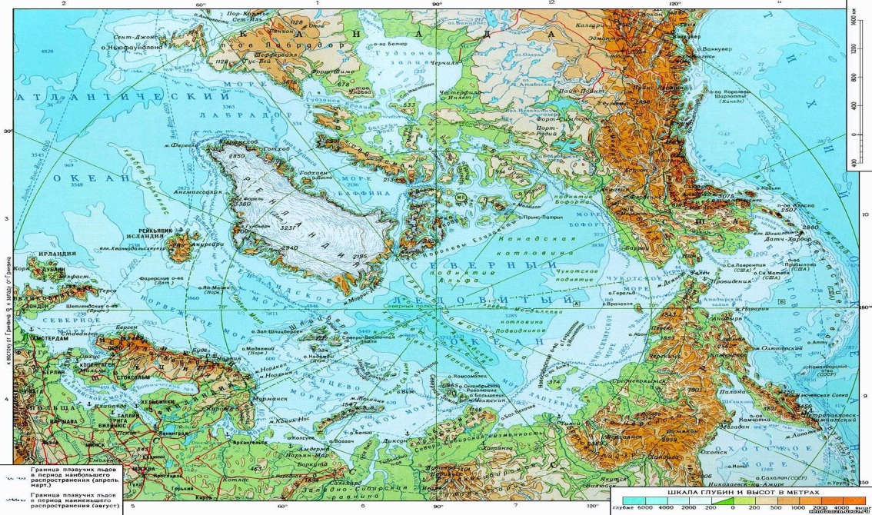](http://images.yandex.ru/#!/yandsearch?source=wiz&fp=2&uinfo=ww-1263-wh-929-fw-1038-fh-598-pd-1&p=2&text=арктика на карте мира&noreask=1&pos=79&rpt=simage&lr=11147&img_url=http%3A%2F%2Fcendomzn.ucoz.ru%2FKarty%2FArktika.jpg)

*Дети с помощью воспитателя строят ледокол из строительного материала и стульев.*

Воспитатель: А круг и канат не забыли взять?  
Дети: Не забыли, взяли.  
Воспитатель: А для чего нам нужен круг и канат?  
Дети: Чтобы спасти человека, если он будет тонуть.  
Воспитатель: Верно. Капитаном на нашем корабле будет Вова. Он наденет фуражку и возьмет подзорную трубу, а мы все с вами будем пассажирами, которые отправляются исследовать Арктику. А кто нам понадобится, если мы заболеем?

Дети: Врач.

Воспитатель: Правильно. Соня будет врачом и возьмёт с собой всё необходимое.  
Капитан: Занимайте свои места. Мы отплываем. Отдать швартовые, поднять якорь.

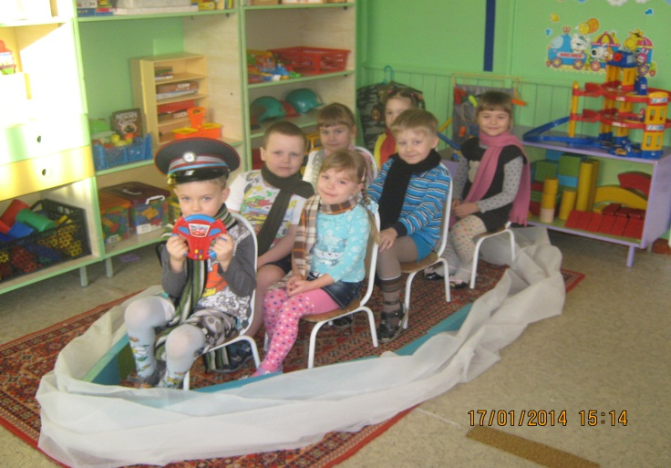

Воспитатель: Чтобы было нам не скучно, давайте ка споём все дружно! (Аудиозапись С. В. Михалков, «Песенка друзей»).

Воспитатель: Посмотрите ребята, мы уже в Арктике.  
Капитан: Причалить к берегу! Бросить якорь!

*Воспитатель* п*редлагает доктору смазать всем путешественникам лица защитным кремом от обморожения, а затем всем одеть воображаемые тёплые вещи и отправиться исследовать Арктику. Дети подходят к доске, на которой расположены картинки животных (морж, полярная сова, тюлень, пингвин, белый медведь).*

Воспитатель: Вы только посмотрите, сколько здесь животных! А давайте будем о них загадки отгадывать?

1. В Антарктиде кто живёт,

Обожает снег и лёд?

Вместо плюшек и конфет

Рыбку кушает в обед.

Ловит он её весь день

С лёгкостью! Ведь он - ... (тюлень).

2. Кто в холодном океане,

Словно в тёплой пенной ванне,

Может плавать и нырять,

Стаи льдинок разгонять?

Да! Такие виражи

Могут делать лишь... (моржи).

3. В Антарктиде кто не знает

Птицу ту, что не летает,

Что ныряет в море с льдин!

Ах, да это же... (пингвин).

4. Ночью ухает: «Ух – ух!»

Съем любого, кто лопух.

Догоню, когтями – цап!

Утащу и съем во льдах.

У меня желты глаза,

Перья тонки, белы,

Клюв короткий и кривой –

Я охотник смелый (полярная сова).

5. Длинный мех бел, как снег.

Ест тюленей и рыб на обед.

Он отличный пловец

И заботливый отец.

Трёхметровый великан,

Весит тыщу килограмм!

И в любую непогоду

Спрячет деток он в берлогу (белый медведь).

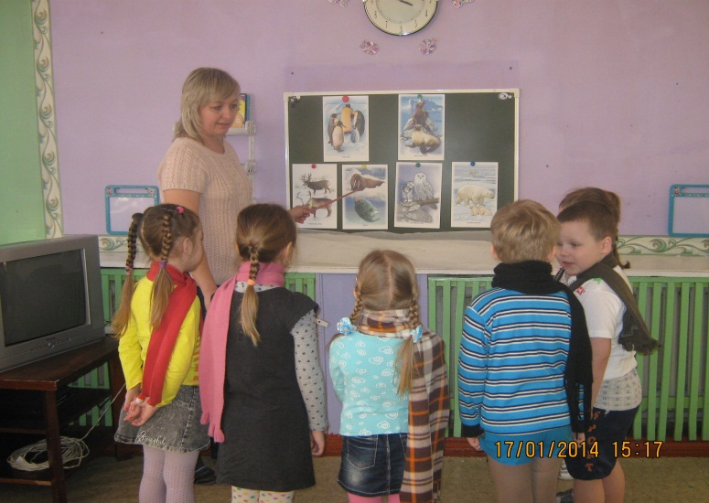

Воспитатель: Ребята, посмотрите кто это там? *(воспитатель обращает внимание детей на шапочку – маску белого медведя, лежащую на шкафу). А давайте с ним поиграем!*

**Подвижная игра «Медведь и тюлени**» (повторяется 2-3 раза).

Медведь спит в берлоге (обруч), дети-тюлени двигаются хаотично. Как только медведь просыпается, тюлени убегают на льдину, а медведь пытается их поймать.

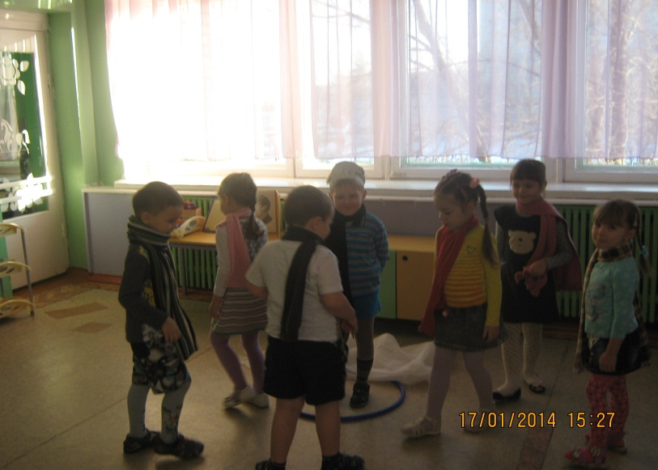

Воспитатель: Ну, вот повеселились, а теперь давайте поплывём дальше.

Капитан: Поднять якорь! Отдать швартовые!

Воспитатель: Смотрите ребята, что это такое? Плывёт по океану ледяная глыба, прямо как гора? (стул, накрытый белой тканью, на нём картинка пингвина).

Дети: Это айсберг.

Воспитатель: Слышите, кто то зовёт на помощь. Ой, да это же маленький пингвинёнок. Давайте его подберём и отвезём к маме.

Воспитатель: *Держит в руках куклу (ребёнка) и изображает, что она шалит и сильно вертится. Вдруг кукла падает за борт.*

- Внимание, пассажир за бортом! Ребята, что нужно делать, чтобы её спасти?

Дети: предлагают бросить спасательный круг на канате.

Воспитатель: Молодцы, вы всё сделали правильно. Ребята, этого никогда не случится, если вы и ваши друзья, будете соблюдать правила поведения на воде. Ну а если вдруг, по какой-то причине, человек окажется за бортом, ему можно помочь, если бросить спасательный круг, надувной матрас, бревно, палку, доску, даже мяч. Самим вам не надо бросаться в воду. Вы можете помочь утопающему, если будете громко кричать «Человек тонет!» и позовете на помощь взрослых. Смотрите, а вот и семья пингвинёнка.

Капитан: Причалить к берегу! Бросить якорь!

Воспитатель: Давайте попрощаемся с пингвинёнком и отпустим его к маме, а сами сядем и полюбуемся как здесь красиво *(дети садятся перед компьютером).* Пока мы с вами путешествовали, в Арктике началась полярная ночь и сейчас мы увидим северное сияние *(под музыкальное сопровождение демонстрируются слайды северного сияния, воспитатель читает стихотворение В. Игнатьева «Даньке о северном сиянии»).*

Есть ещё такая штука.  
Про него ещё наука  
Ничего почти не знает.  
В небесах оно сияет.  
Чтоб на севере далёком  
Ночью длинной и глубокой  
Медвежатам не скучалось,  
Путь-дорога освещалась.  
И от осени сквозь зиму  
До весенних первых ливней  
В небесах оно играет.  
Мягко свет переливает.  
Медвежонок наш подрос.  
Задаёт себе вопрос -   
Как зовётся это чудо  
И взялось оно откуда?  
Нарекли давно славяне  
Северным сиянием.  
Где взялось - не так уж важно.  
Честным будь и будь отважным.  
И тогда оно тебе  
Разыграет в разный цвет  
Светомузыку небес.  
  
Это - чудо из чудес!

Воспитатель: Ребята, я очень сильно замёрзла, а вы?

Дети: Мы тоже замёрзли.

Воспитатель: Пожалуй, нам пора отправляться обратно в детский сад, давайте вернёмся на ледокол.

Капитан: Поднять якорь. Отдать швартовые.

Воспитатель: Ну-ка детки не зевай, дружно песню запевай*.* (Аудиозапись С. В. Михалков, «Песенка друзей»). Вот мы с вами и вернулись в группу. Вам понравилось в Арктике? А что, понравилось больше всего? *(Ответы детей).*

Воспитатель: А сейчас давайте уберём все игрушки и разложим их на свои места.